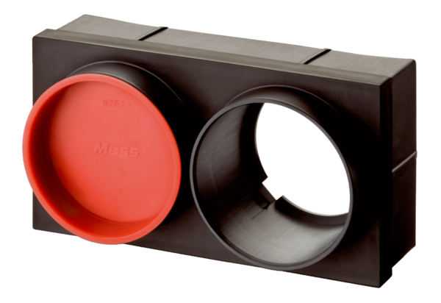Umetni adapter MF-WE63Jedinica za pakiranje: 1 komAsortiman: K
Broj artikla: 0059.0966Proizvođač: MAICO

